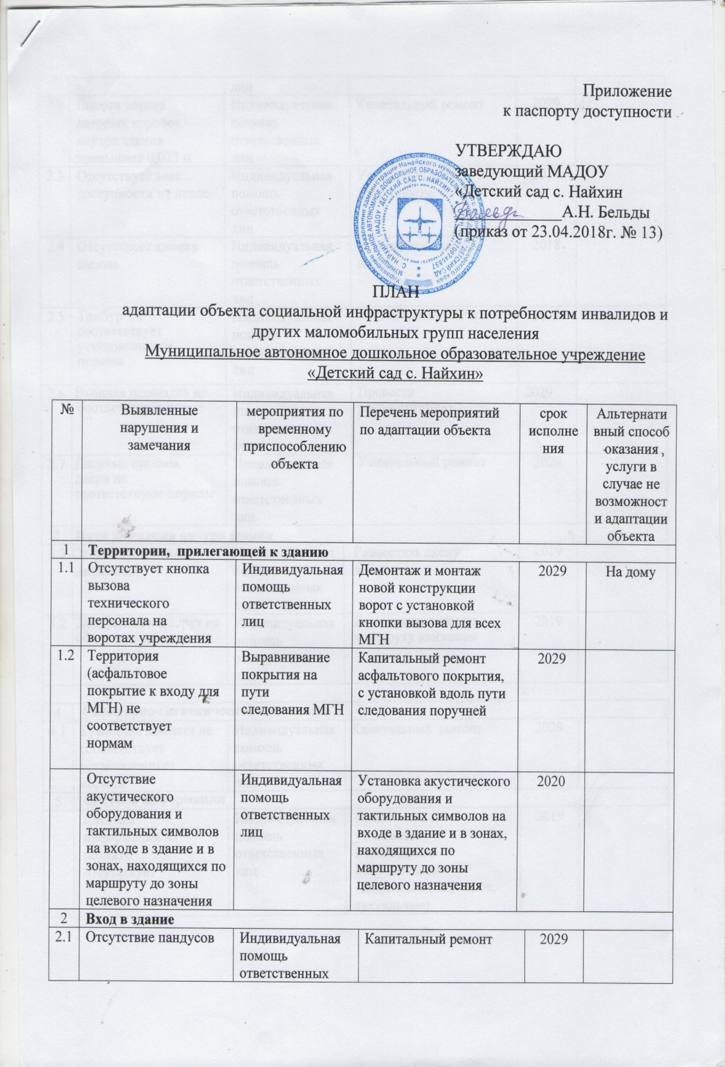
2.2 | Высота порога дверных коробок внутри здания превышает 0,025 м |  | Индивидуальная помощь ответственных лиц |  | Капитальный ремонт | 2029
2.3 | Отсутствует знак  доступности на входе. |  | Индивидуальная помощь ответственных лиц |  | Установить знак  доступности. | 2019
2.4 | Отсутствует кнопка  вызова |  | Индивидуальная помощь ответственных лиц |  | Установить кнопку  вызова. | 2018
2.5 | Тамбур не соответствует установленным нормам |  | Индивидуальная помощь ответственных лиц |  | Капитальный ремонт | 2029
2.6 | Входная площадка не соответствует норме |  | Индивидуальная помощь ответственных лиц |  | Провести реконструкцию | 2029
2.7 | Дверные проемы, двери не соответствуют нормам |  | Индивидуальная помощь ответственных лиц |  | Капитальный ремонт | 2029
3 | Пути движения внутри здания
3.1 | Отсутствует схема движения |  | Индивидуальная помощь ответственных лиц | Разместить схему движения |  | 2019
3.2 | Доступный маршрут не обозначен знаками |  | Индивидуальная помощь ответственных лиц | Разместить знаки по маршруту движения |  | 2019
4 | Санитарно-гигиенические помещения
4.1 | Туалетная комната не соответствует установленным нормам |  | Индивидуальная помощь ответственных лиц | Капитальный ремонт |  | 2029
5 | Система информации
 | Система информации на объекте отсутствует |  | Индивидуальная помощь ответственных лиц | Приобрести и установить необходимое оборудование (визуальные, звуковые, тактильные) |  | 2019

